**RAPPORT DES ACTIVITES DU 19-06-2017 BELPORO DOKO JULES DERRICK**

|  |  |  |
| --- | --- | --- |
| Ce qu’il y’a à faire | Ce qui a déjà été fait | ce qui reste à faire |
| Installer l’environnement de travail ,se familiariser avec et apprendre la programmation par contrainte | Installé l’environnement de travail | Se familiariser avec react native et Android studio |

Aujourd’hui j’ai fini l’installation de l’environnement de travail (react native ,Android studio et ses équipements).j’ai également créé une page Facebook et un compte twitter

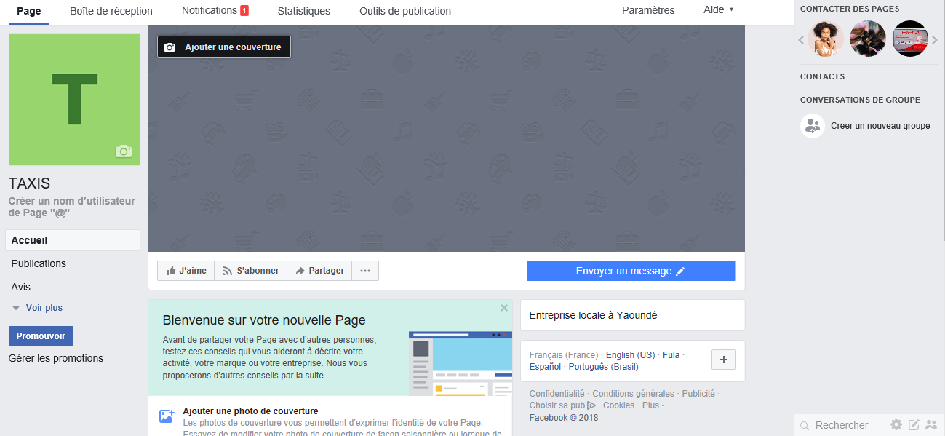

Page Facebook (nom de la page :Taxis)

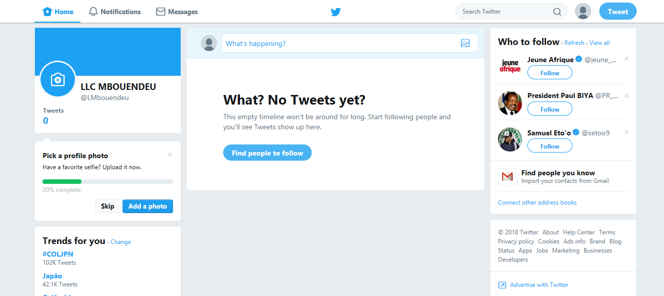

Page twitter

J’ai aussi commencé la lecture de la programmation par contrainte mais j’ai été interrompu car il fallait créer les pages sur les réseaux sociaux. Je n’ai pas créé les pages sur les réseaux sociaux car il fallait résoudre le problème du modem je suis allé à camtel et ils m’ont donné une configuration qui ne fonctionne pas j’irais encore laba demain.j’ai fini l’installation de l’environnement de travail à 00h43 et je composais aujoud’hui c’est la raison pour laquelle mon rapport est en retard.